Neues vom Kletterteam Berchtesgaden
Finale – Bayerische Jugendmeisterschaft
Finale – Soby Cup / Start Soulmoves Süd

Der Abschluss der Bayerischen Jugendmeisterschaft in unserer Kletterhalle, war spannend und für alle Teilnehmer und Helfer ein großes Erlebnis und ein toller Erfolg.
Über die Leistungen – kann ich nicht mehr berichten, als Ulli Kastner schon im Berchtesgadener Anzeiger gemacht hat. Siehe Link :
http://www.berchtesgadener-anzeiger.de/region+lokal/landkreis-berchtesgadener-land/bischofswiesen_artikel,-Meistertitel-fuer-die-Sektion-Berchtesgaden-_arid,161471.html
Fotos zu den 2 Tagen unter :
http://watzmann-kraxla.weebly.com/bayerische_meisterschaft_lead_speed_2014_berchtesgaden.html

Soby Cup – Finale in Landshut : 27.9.2014

Der Soby Cup „Süd Ost Bayern“ Cup, bei dem nur DAV Sektionen startberechtigt sind, die im Südosten Bayerns liegen, hatte schon in Gangkofen und Rosenheim Station. Das Finale war in Landshut im Modus Toprope/Lead, wo sich die Mädels der Familie Brust mit einem 1.Platz bei den Schülern (Sina) und einem 3.Platz bei den Kindern (Merle) behaupten konnten. Mit dieser Platzierung holten sich beide den Sieg in der Gesamtwertung ihrer Klasse. Die DAV Sektion Berchtesgaden landet somit auf Platz 6 von 11 teilnehmenden Sektionen.

Soulmoves Süd – Start der SMS 7.0 Serie am 27.9.2014 in der Boulderwelt München Ost.

Hier ging es darum 35 Boulder mit Bonus,Top,Flash Wertung zu meistern. Klassen Einteilung Damen (85 Starter) und Herrn (ca 218 Starter) – Boulderzeit 6 Stunden. Diese Herausforderung stellten sich Magdalena Zechmeister, Christina Wittauer und Matthias Urbauer. Geklettert wurde bis die Haut auf den Fingern durch war. Und so konnte sich Christina mit einem 14. Platz, Magdalena mit einem 16.Platz und Uri mit einem 27. Platz freuen.
.unter diesem Link findet ihr Bilder und Eindrücke von der Veranstalltung
http://watzmann-kraxla.weebly.com/soulmoves_sued_2014_m.html
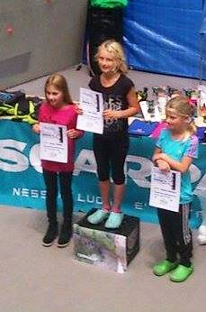 | 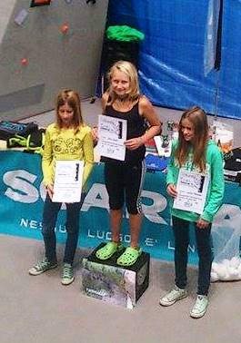
Merle Klasse Kinder Sina Klasse Schüler
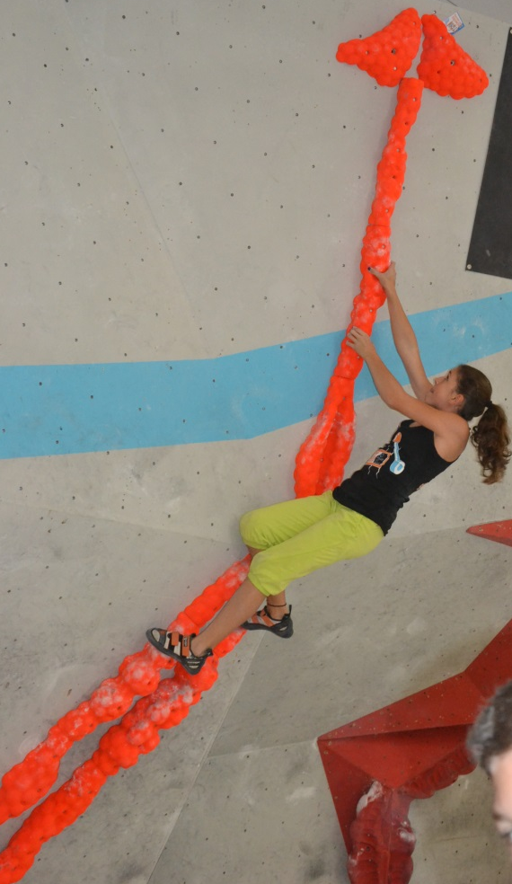
Magdalena Christina

